# 百年孤独 ——加西亚·马尔克斯

## 第一小节

### 人物

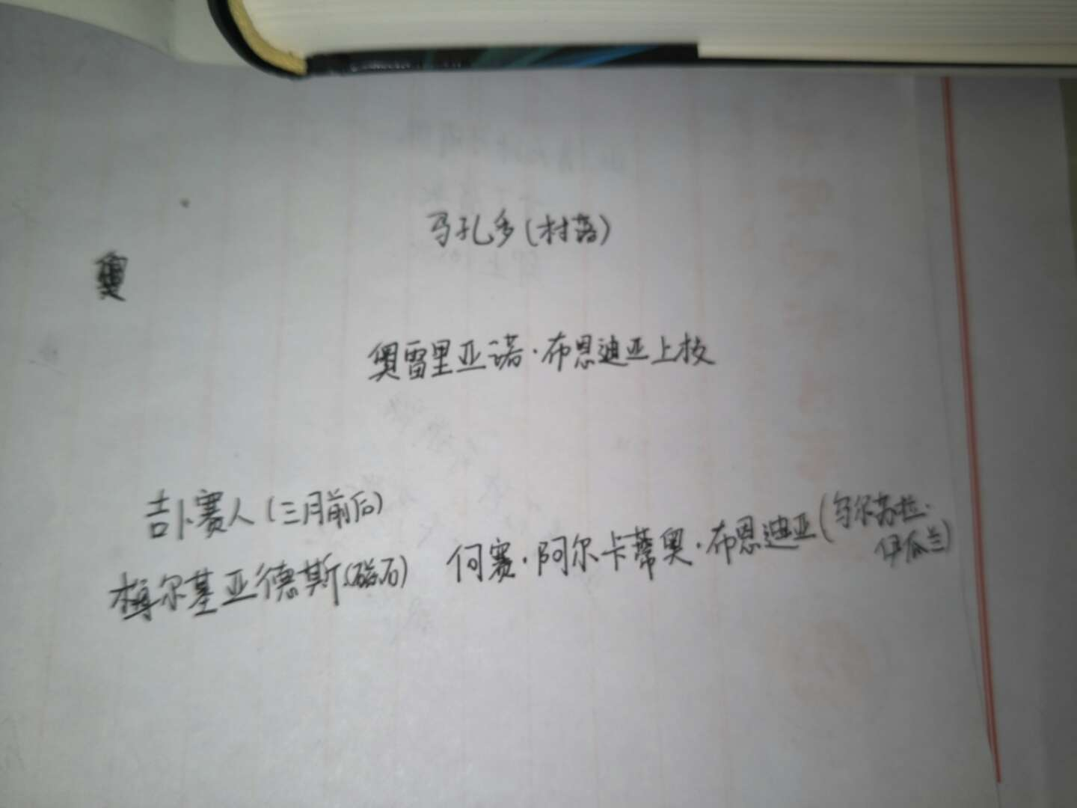

### 地图

东面是无法逾越的山脉 山脉另一侧是一座古老的城市里奥阿查，南面是永远覆着绿色植被的泥塘和广阔的大沼泽，大沼泽西面是广袤无垠的水面。所以文明世界应该是在北方的道路上，但是北面也不过是灰白肮脏、泡沫翻滚的大海。

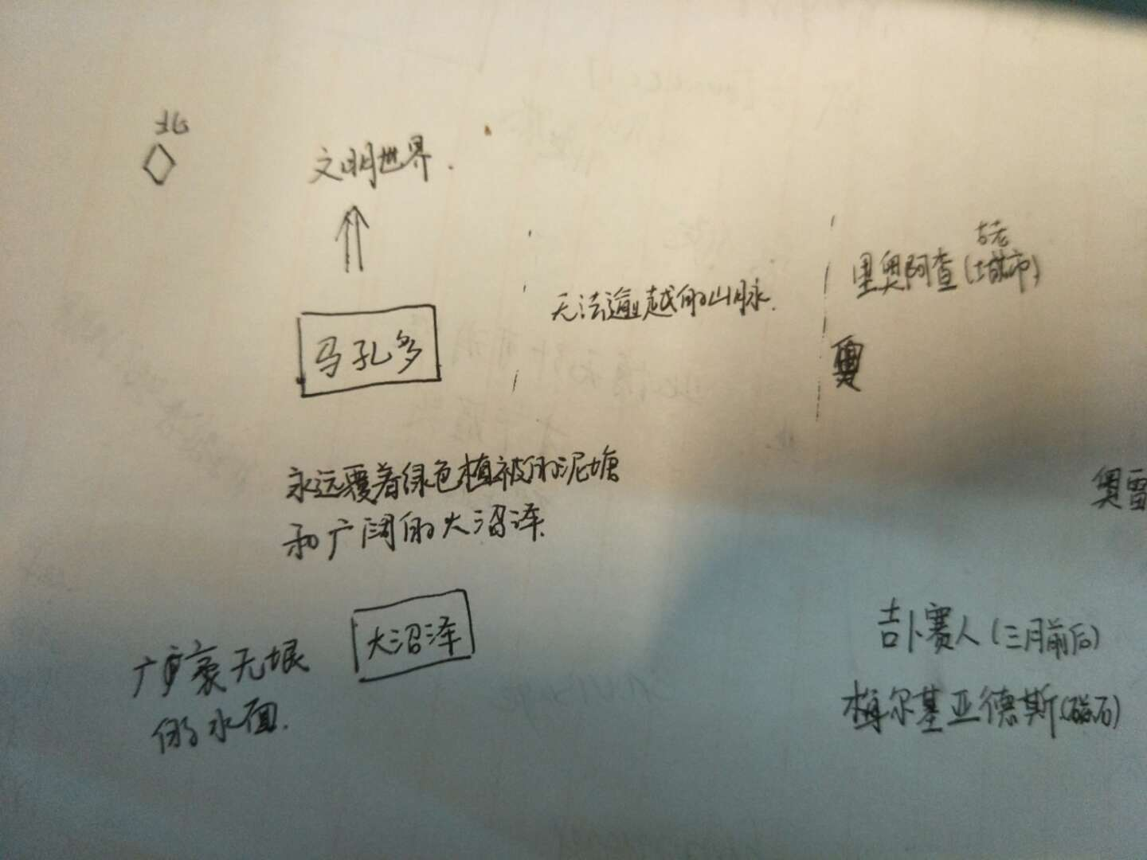

吉普赛人每次来都带来神奇的发明，一次次的吸引着何塞·阿尔卡蒂奥·布恩迪亚，所以才有了之后的北方道路的探索，更有了之后发现他们是生活在一个半岛上，进而决定搬家，最终在妻子乌尔苏拉·伊瓜兰的阻挠下放弃。

## 第二节

介绍了何塞·阿尔卡蒂奥·布恩迪亚和乌尔苏拉·伊瓜兰的近亲关系，在之后的婚姻生活里由于担心生出不好的孩子，所以乌尔苏拉一直保持处子之身，进而有了之后布恩迪亚与别人斗鸡胜利后被嘲讽，之后决斗将对方杀死，然后因受不了死者死后的烦扰，决定翻越山脉离开。

布恩迪亚迷恋于炼金术，阿尔卡蒂奥慢慢长大，后与庇拉尔·特尔内拉发生关系并有了孩子，但阿尔卡迪奥却因此陷入恐慌，在一次吉卜赛人来的时候，和一名吉卜赛女子随吉卜赛人远去。他的母亲乌尔苏拉外出寻找阿尔卡蒂奥，五个月后归来，并未追上吉卜赛人，但带回来了一群来自大沼泽另一边（只有两天路程）的人，找到了布恩迪亚在上次失败的远征中没能发现的通向伟大发明的道理。